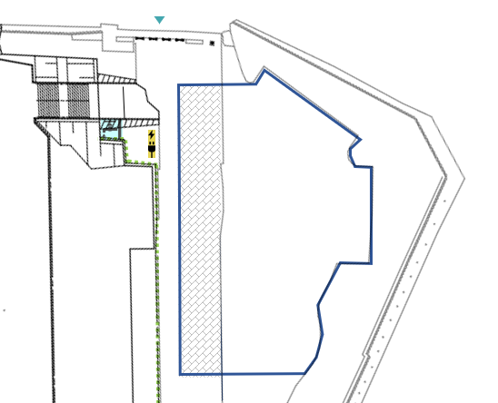
貸付希望範囲 ㎡
【記載例】

貸付希望範囲 ３０ ㎡
（普通車）5m×2m=10㎡
（テント）2m×１０m=２０㎡
５m

2m
普通車
テント
42m

29m

10m

2m

